『未来屋書店津田沼店』
11月17日（金）リニューアルオープン！

イオングループの株式会社未来屋書店（本社：千葉市美浜区、代表取締役社長：松田裕史 以下、未来屋書店）は、
2023年11月17日（金）、イオンモール津田沼2階に『未来屋書店津田沼店』をリニューアルオープンいたします。
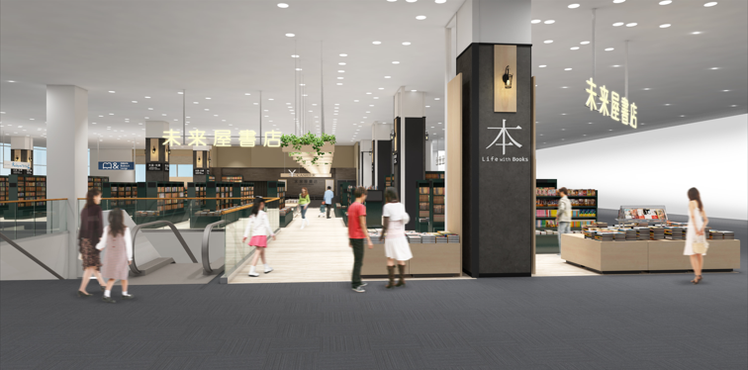

未来屋書店津田沼店の特徴
未来屋書店津田沼店は、新京成電鉄新津田沼駅から徒歩1分でご来店いただける、地域のお客さまにとっての身近で便利な書店です。
近隣に通勤通学される方に向けて一般書は元より、児童書・学習書・資格書・語学書・コミックなどをリニューアル前と比較して1.3倍と豊富に品揃えしています。

また、書籍の販売だけではなく、書店のさまざまな楽しみ方をご提案します。
ビジネスパーソンや学生の学びを大切にされるお客さまには、ビジネス書、学習書をお選びいただきながら、お仕事（テレワーク）、勉強に
ご利用いただける有料スペース「MIRAIYA Bookmark Lounge」を併設しています。
売場の書籍を3冊までお持ち込みいただける書店ならではのサービスもご用意しております。

さらに、文具のお取り扱いもしており、筆記用品を中心に9,000点を超える品揃えでお客さまをお迎え致します。

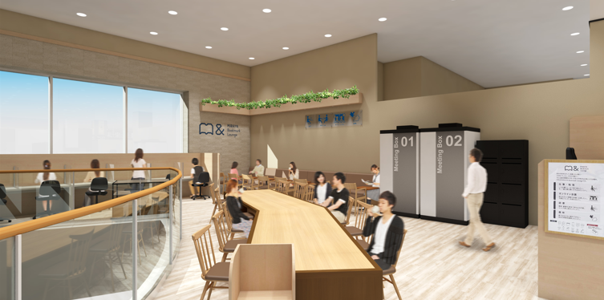
■「MIRAIYA Bookmark Lounge津田沼店」の特徴
「MIRAIYA Bookmark Lounge」はテレワークをはじめ様々な目的で利用できる有料スペースです。
基本設備として、Wi-Fi完備のほか、フリードリンク、無料で貸し出しできる充電器や各種文房具等を取り揃えています。
また、書店併設ならではのサービスとして未来屋書店内の本の持ち込みが可能(1度に3冊まで。途中交換可)、ビジネスでの利用以外にも読書や趣味のための集中できるスペースとして、目的に合わせて自由に活用いただけます。

＜基本料金（税込）＞
（一般）＊学生料金設定あり
最初の1時間まで 300円
以降15分ごとに150円
1日最大1,350円
＜月額プラン（税込）1か月使い放題になる月額プランもご用意＞
（一般）＊学生料金設定あり
全日プラン 11,000円
平日プラン 6,500円 などをご用意
＊個室ミーティングBOX「One-Bo」をご利用いただくには追加でオプション料金をお支払いください

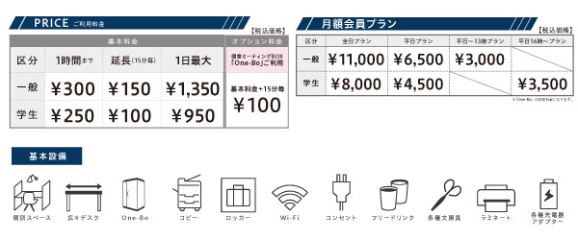

＜オープニングキャンペーンについて＞
①11月30日まで最初の1時間無料キャンペーン
ご利用いただく際、最初の1時間を無料でご利用いただけます。
（1時間経過後通常料金課金を開始いたします）
②11月17日限定
ご利用の方先着30名様 1日無料券3回分を進呈

■「未来屋書店津田沼店」概要
【住所】 〒275-0016 千葉県習志野市津田沼1丁目23-1 イオンモール津田沼2F
【電話番号】 047-473-7191
【営業時間】 10:00-21:00（年中無休）ラウンジ最終受付時間/20：00
※11月17日～11月23日の期間のみ、営業時間9:00-21:00で営業いたします

■会社概要
【社名】 株式会社未来屋書店
【本社】 千葉県千葉市美浜区中瀬1-5-1イオンタワー9F
【電話番号】 043-298-1021（代表）
【設立】 1985年12月24日
【資本金】 1億円（イオン（株）100％出資）
【代表取締役社長】 松田 裕史（まつだ ゆうじ）
【事業内容】 書籍・雑誌の販売／文具・雑貨の販売／コワーキングスペースの運営

■本件に関するお問い合わせ先
株式会社 未来屋書店
千葉県千葉市美浜区中瀬1-5-1イオンタワー9F
e-mail : Press@miraiyashoten.co.jp
公式ホームページ : http://www.miraiyashoten.co.jp

